**Ивановская Пракседа (Jwanowska Praxeda)**

4 марта 1813 г – отпевание, умерла в возрасте 40 лет (родилась около 1810 г) (НИАБ 136-13-919, лист 26, №18/1813-у (ориг)).

**НИАБ 136-13-919:** Лист 26. **Метрическая запись №18/1813-у (ориг).**

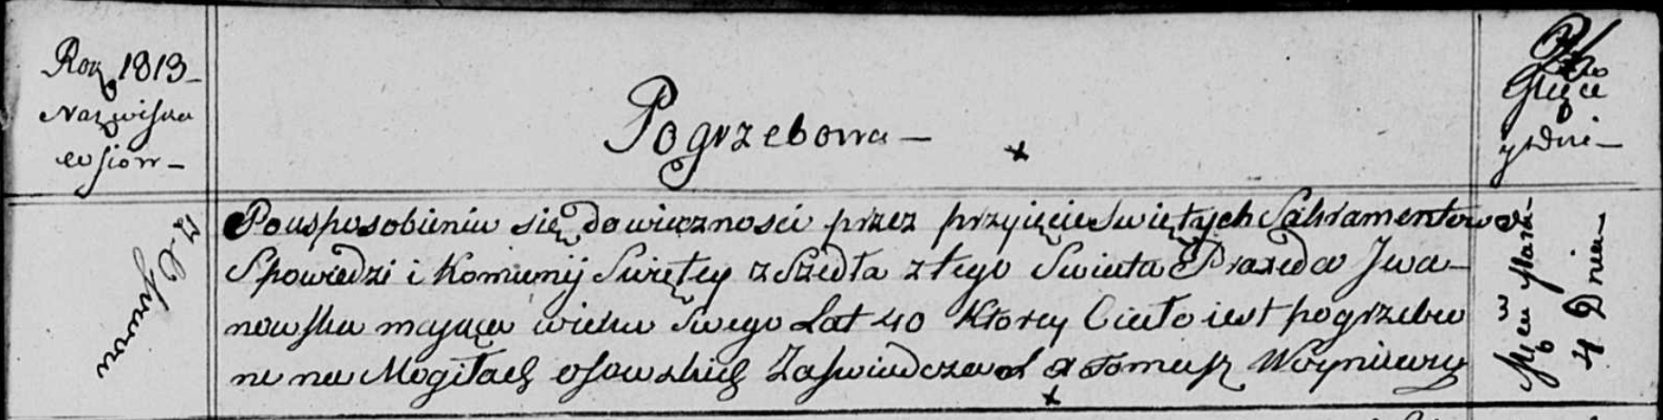

Осовская униатская церковь. 4 марта 1813 года. Метрическая запись об отпевании.

Jwanowska Praxeda – умершая, 40 лет, с деревни Осово, похоронена на кладбище деревни Осово.

Woyniewicz Tomasz – ксёндз.